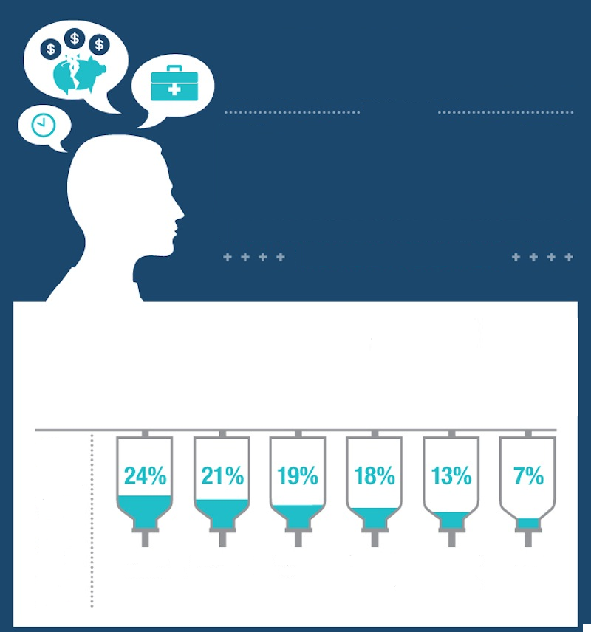
ექიმთან მისვლას
პაციენტი აპირებს
ექიმთან ვიზიტის წინ მისი გულწრფელი ფიქრებიფელი ფიქრები
მას არ აქვს სამედიცინო დაზღვევა | მისთვის სხვა პრობლემებია პრიორიტე-ტული | თანაგადახ-დის ხარჯების სიძვირე | ეს მომსახურება არ იფარება სამედიცინო დაზღვევით | წინასწარ შფოთავს გამოკვლევის შედეგებზე | სხვა

65% | თავს არიდებს ექიმთან  ვიზიტს აშშ-ში

რატომ?
ფიქრები
https://medicalinfographics.wordpress.com/2013/01/23/sick-of-going-to-the-doctor/აშშ მონაცემები

- გულ-სისხლძარღვთა დაავადებების ინდივიდუალური რისკის შესაფასებლად -პირველადი ჯანდაცვის ქსელში არსებული სერვისები ჩვენს ქვეყანაში უფასოა
- მიმართეთ ექიმს იმ შემთხვევაშიც, როდესაც ჩივილები არ გაქვთ

